**FrameTalk 啟動 (For Windows)**

**１、網路環境**

1-1. 電腦需連上wi-fi

PS. 注意！不得使用「NCTU-Wireless」

1-2. 使用指令得到IP

1-2-1. 鍵盤按下「win + r」叫出執行視窗

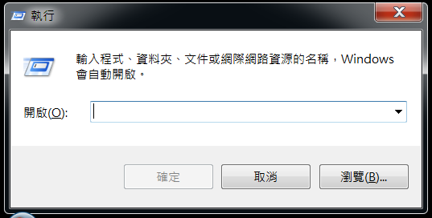

1-2-2. 輸入指令「cmd」進入命令提示字元

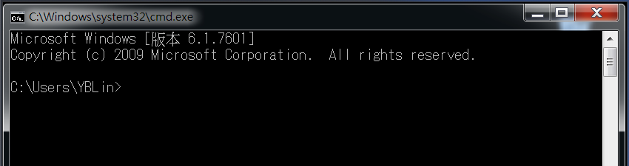 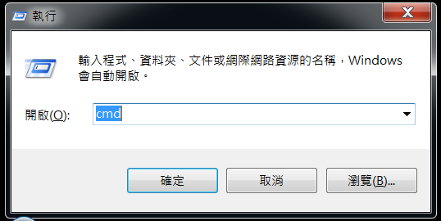

1-2-3. 打入指令「ipconfig」並找到「無線區域網路介面卡 無線網路連

線」，取得「IPv4位址」即是電腦IP

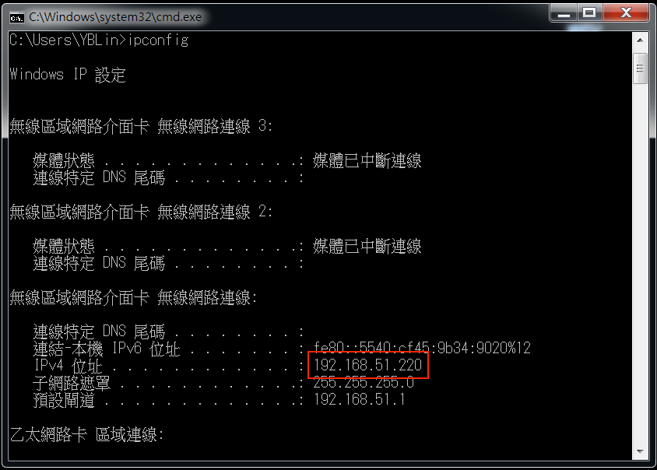

1-3. 將IP 寫入config.py 還有 config.js

1-3-1. 點擊工具列紅色方框，開啟文字編輯程式

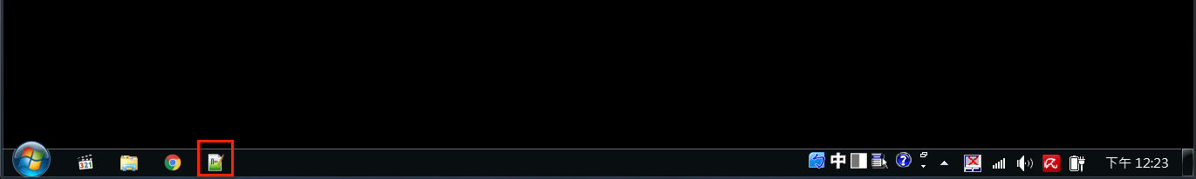

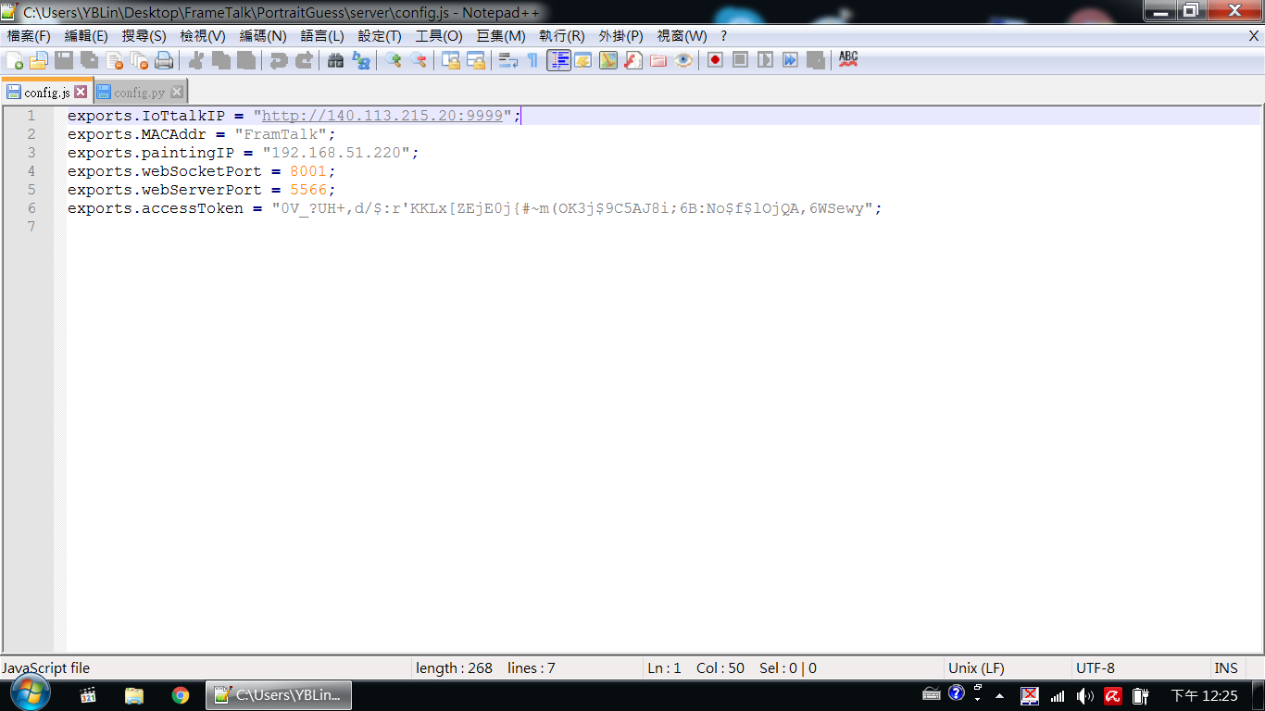

1-3-2. 將config.js裏頭line 3的「paintingIP」填入2-3得到之IP

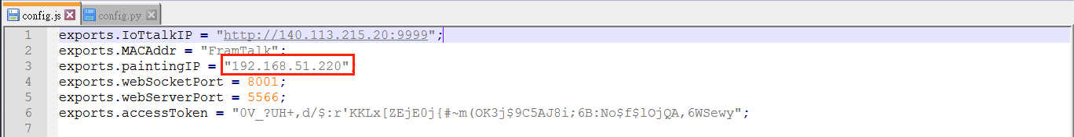

1-3-3. 將config.py裏頭line 1的「WebServerURL」填入2-3得到之IP



1-4. 啟動FrameTalk

1-4-1. 點擊桌面FrameTalk資料夾內的「FrameTalk_startup」開始啟動，啟

動程序大約30秒左右，等到顯示QRcode的畫框視窗出現，即啟動

完畢

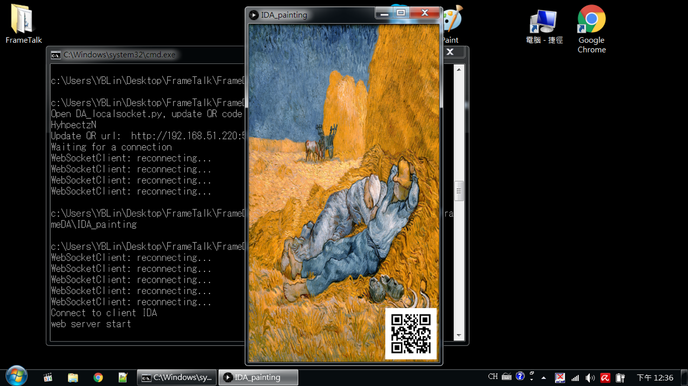

**２、如何進入管理者頁面**

2-1. 打開google chrome 並輸入網址 IP:5566/manage，其中IP即是1-2-3取得

的電腦IP

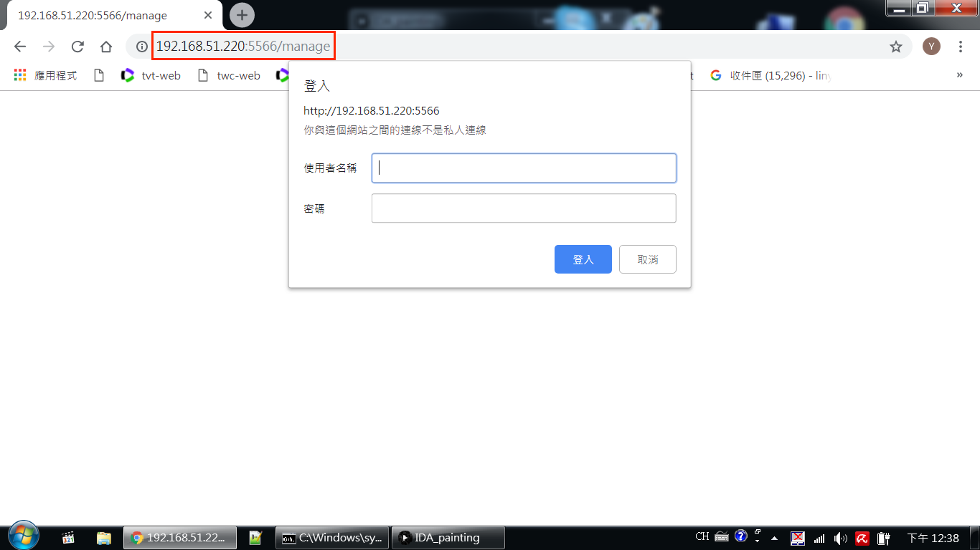

2-2. 填入帳號: admin，密碼: 0000，即可進行畫框管理

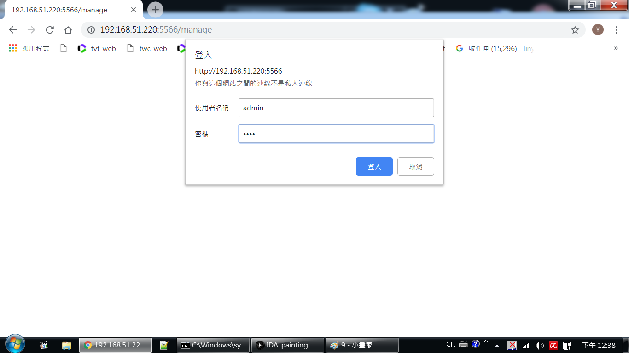

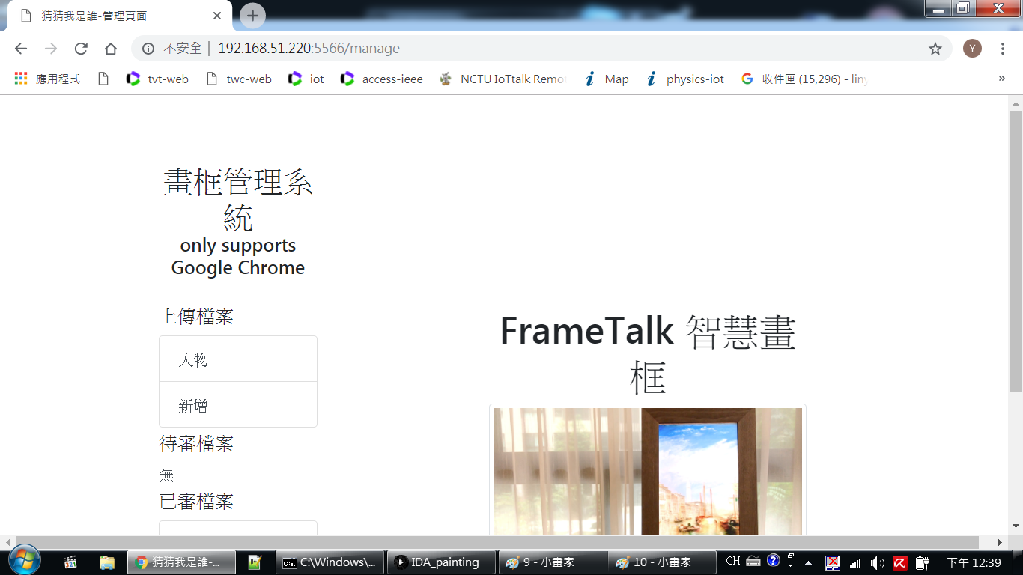

**３、如何進行遊戲**

3-1. 玩家手機必須連上「和電腦一樣的wi-fi」環境

3-2. 掃描QRcode 即可開始遊戲